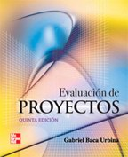
EVALUACION DE PROYECTOS
QUINTA EDICION
Gabriel Baca Urbina

PREFACIO
En esta quinta edición se han hecho no solo algunas precisiones importantes que el texto necesitaba, sino que se ha profundizado en algunos temas y agregado otros. Por ejemplo, en el capítulo 2 se presenta la forma de cuantificar los resultados de una encuesta, a partir de una estratificación mucho más precisa de la población que se va a encuestar, lo cual, sin duda, arroja un conocimiento más detallado del posible consumidor.
Dentro del mismo estudio de mercado se habla de la prueba F, un estadístico que es útil para seleccionar con más precisión la variable explicativa de la demanda o de la oferta del producto bajo estudio. Mas alla del coeficiente de correlación y del estadístico Durbin-Watson, la prueba F viene a redondear las pruebas estadísticas que se deben hacer en todo ajuste estadístico de datos históricos.
En este mismo capítulo se hace una reflexión sobre la utilidad de los resultados estadísticos cuando se intenta cuantificar el mercado potencial de un producto. En realidad, cuando se hace un análisis de mercado muy completo, a pesar de que los resultados estadísticos fueran muy favorables respecto de haber cuantificado una demanda potencial insatisfecha muy grande, esto no significa que la venta del producto de un nuevo oferente en el mercado esté totalmente asegurada. Esto depende de la forma en que se administre la nueva unidad productora y de las estrategias que adopte para penetrar inicialmente al mercado, por lo cual se hace mención de estrategias tales como la asignación correcta del precio del producto y de la mercadotecnia que se puede utilizar.

PARTE 1
Objetivo general
- Que el alumno sepa que es un proyecto e identifique sus partes y objetivos.
Objetivos específicos
- Definir que es un proyecto.
- Exponer los motivos por los cuales son importantes los proyectos.
- Mencionar las partes generales de que consta la evaluación de un proyecto.
- Explicar cuál es el objetivo del estudio de mercado.
- Explicar en que consiste el estudio técnico.
- Explicar que se pretende con el estudio económico.
- Explicar cuál es el objetivo de la evaluación económica.
QUE ES UN PROYECTO
Descrito en forma general, un proyecto es la búsqueda de una solución inteligente al planteamiento de un problema tendente a resolver, entre muchas, una necesidad humana.
En esta forma, puede haber diferentes ideas, inversiones de monto distinto, tecnología y metodologías con diverso enfoque, pero todas ellas destinadas a satisfacer las necesidades del ser humano en todas sus facetas, como pueden ser: educación, alimentación, salud, ambiente, cultura, etcétera.
El proyecto de inversión se puede describir como un plan que, si se le asigna determinado monto de capital y se le proporcionan insumos de varios tipos, podrá producir un bien o un servicio, útil al ser humano o a la sociedad en general.
La evaluación de un proyecto de inversión, cualquiera que este sea, tiene por objeto conocer su rentabilidad económica y social, de tal manera que asegure resolver una necesidad humana en forma eficiente, segura y rentable. Solo así es posible asignar los escasos recursos económicos a la mejor alternativa.
POR QUE SE INVIERTE Y POR QUE SON NECESARIOS LOS PROYECTOS
Día a día y en cualquier sitio donde nos encontremos, siempre hay a la mano una serie de productos o servicios proporcionados por el hombre mismo. Desde la ropa que vestimos, los alimentos procesados que consumimos hasta las modernas computadoras que apoyan en gran medida el trabajo del ser humano. Todos y cada uno de estos bienes y servicios, antes de venderse comercialmente, fueron evaluados desde varios puntos de vista, siempre con el objetivo final de satisfacer una necesidad humana. Después de ello, alguien tomo la decisión para producirlo en masa, para lo cual tuvo que realizar una inversión económica.
Por tanto, siempre que exista una necesidad humana de un bien o un servicio habrá necesidad de invertir, pues hacerlo es la única forma de producir un bien o servicio. Es claro que las inversiones no se hacen solo porque alguien desea producir determinado artículo o piensa que produciéndolo ganara dinero. En la actualidad, una inversión inteligente requiere una base que la justifique. Dicha base es precisamente un proyecto bien estructurado y evaluado que indique la pauta que debe seguirse. De ahí se deriva la necesidad de elaborar los proyectos.
DECISION SOBRE UN PROYECTO
Para tomar una decisión sobre un proyecto es necesario que este sea sometido al análisis multidisciplinario de diferentes especialistas. Una decisión de este tipo no puede ser tomada por una sola persona con un enfoque limitado, o ser analizada solo desde un punto de vista. Aunque no se puede hablar de una metodología rígida que guie la toma de decisiones sobre un proyecto, fundamentalmente debido a la gran diversidad de proyectos y sus diferentes aplicaciones, si es posible afirmar categóricamente que una decisión siempre debe estar basada en el análisis de un sinnúmero de antecedentes con la aplicaci6n de una metodología lógica que abarque la consideración de lodos Ios factores que participan y afectan al proyecto.
El hecho de realizar un análisis que se considere lo más completo posible, no implica que, al invertir, el dinero estan exento de riesgo. El futuro siempre es incierto y por esta razón el dinero siempre se arriesgara. El hecho de calcular unas ganancias futuras, a pesar de realizar un análisis profundo, no asegura necesariamente que esas utilidades se ganen, tal como se calculo. En Ios cálculos no están incluidos Ios factores fortuitos, como huelgas, incendios, derrumbes, etc.: simplemente porque no es posible predecirlos y no es posible asegurar que una empresa de nueva creaci6n o cualquier otra, está a salvo de factores fortuitos. Estos factores también pueden caer en el ámbito de lo económico o lo político, como es el caso de las devaluaciones monetarias drásticas, la económica, Ios golpes de Estado u otros acontecimientos que podrían afectar gravemente la rentabilidad y la estabilidad de la empresa.
Por estas razones, la toma de la decisión acerca de invertir en determinado proyecto siempre debe recaer no en una sola persona ni en el análisis de datos parciales, sino en grupos multidisciplinarios que cuenten con la mayor cantidad de información posible. A toda la actividad encaminada a tomar una decisi6n de inversión sobre un proyecto se le llama evaluación de proyectos.
EVALUACION
Si un proyecto de inversión privada (lucrativo) se diera a evaluar a dos grupos multidisciplinarios distintos, es seguro que sus resultados no seran iguales. Esto se debe a que conforme avanza el estudio, las alternativas de selección son múltiples en el tamaño, la localización, el tipo de tecnología que se emplee, la organización, etcétera.
Por otro lado, considere un proyecto de inversión gubernamental (no lucrativo) evaluado por Ios mismos grupos de especialistas. También se puede asegurar que sus resultados serán distintos, debido principalmente al enfoque que adopten en su evaluación, pudiendo considerarse incluso que el proyecto en cuesti6n no es prioritario o necesario como pueden serlo otros.
En el análisis y la evaluación de ambos proyectos se emitirán datos, opiniones, juicios de valor, prioridades, etc., que harán diferir la decisión final. Desde luego, ambos grupos argumentaran que dado que Ios recursos son escasos desde sus particulares puntos de vista la propuesta que formulan proporcionara Ios mayores beneficios comunitarios y ventajas.
Esto debe llevar necesariamente a quien tome la decisi6n final, a contar con un patrón o modelo de comparación general que le permita discernir cual de Ios dos grupos se apegan más a lo razonable, lo establecido o lo lógico. Tal vez si más de dos grupos evaluaran Ios proyectos intencionados surgiria la misma discrepancia.
Si el caso mencionado llegara a suceder, en defensa de Ios diferentes grupos de evaluaci6n, se puede decir que existen diferentes criterios de evaluación, sobre todo en el aspecto social, con respecto al cual Ios gobernantes en turno fijan sus políticas y prioridades, a las cuales es difícil oponer algún criterio o alguna metodología, por buenos que parezcan. Al margen de esta situación, y en el terreno de la inversión privada, se puede decir que lo realmente valido es plantear premisas basadas en criterios matemáticos universalmente aceptados.
La evaluación, aunque es la parte fundamental del estudio, dado que es la base para decidir sobre el proyecto, depende en gran medida del criterio adoptado de acuerdo con el objetivo general del proyecto. En el ámbito de la inversión privada, el objetivo principal no es necesariamente obtener el mayor rendimiento sobre la inversi6n. En los tiempos actuales de crisis, el objetivo principal puede ser que la empresa sobreviva, mantener el mismo segmento del mercado, diversificar la pro-ducci6n, aunque no se aumente el rendimiento sobre el capital, etcétera.
Por tanto, la realidad económica, politica, social y cultural de la entidad donde se piense invertir, marcara los criterios que se seguirán para realizar la evaluación adecuada, independientemente de la metodología empleada. Los criterios y la evaluación son, por tanto, la parte fundamental de toda evaluación de proyectos.
PROCESO DE PREPARACION Y EVALUACION DE PROYECTOS
Partes generales de la evaluación de proyectos
Aunque cada estudio de inversi6n es único y distinto a todos los demas, la metodología que se aplica en cada uno de ellos tiene la particularidad de poder adaptarse a cualquier proyecto. Las áreas generales en las que se puede aplicar la metodología de la evaluación de proyectos son:
- Instalación de una planta totalmente nueva.
- Elaboración de un nuevo producto de una planta ya existente.
- Ampliación de la capacidad instalada o creación de sucursales.
- Sustitución de maquinaria por obsolescencia o capacidad insuficiente.
Incluso, con las adaptaciones apropiadas, esta metodología se ha aplicado exitosamente en estudios de implantación de redes de microcomputadoras, sustitución de sistemas manuales de información por sistemas automatizados, etc. Aunque los conceptos de oferta y demanda cambien radicalmente, el esquema general de la metodología es el mismo.
En estudios de factibilidad en el área de informática, la oferta y la demanda se expresan en términos de bytes, pues el manejo de información puede medirse fácilmente bajo ese concepto.
Aunque las técnicas de análisis empleadas en cada una de las partes de la metodología sirven para hacer una serie de determinaciones, tales como mercado in-satisfecho, costos totales, rendimiento de la inversión, etc., esto no elimina la necesidad de tomar una decisión de tipo personal; es decir, el estudio no decide por sí mismo, sino que provee las bases para decidir, ya que hay situaciones de tipo intangible, para las cuales no hay técnicas de evaluación y esto hace, en la mayoría de los problemas cotidianos, que la decisión final la tome una persona y no una metodología, a pesar de que esta puede aplicarse de manera generalizada.
La estructura general de la metodología de la evaluación de proyectos puede ser representada como se muestra en la figura 1.1.
En esta parte se intenta describir el proceso global y las interrelaciones de un estudio de factibilidad. Las características propias de cada una de las partes se des-criben y analizan a lo largo del libro.
La evaluación de proyectos como un proceso y sus alcances
Se distinguen tres niveles de profundidad en un estudio de evaluaci6n de proyectos. Al más simple se le llama perfil, gran visión o identificación de la idea, el cual se elabora a partir de la información existente, el juicio común y la opinión que da la experiencia. En términos monetarios solo presenta cálculos globales de las inversiones, los costos y los ingresos, sin entrar a investigaciones de terreno.
El siguiente nivel se denomina estudio de pre factibilidad o anteproyecto. Este estudio profundiza la investigación en fuentes secundarias y primarias en investigación de mercado, detalla la tecnología que se empleara, determina los costos totales y la rentabilidad económica del proyecto, y es la base en que se apoyan los inversionistas para tomar una decisión.
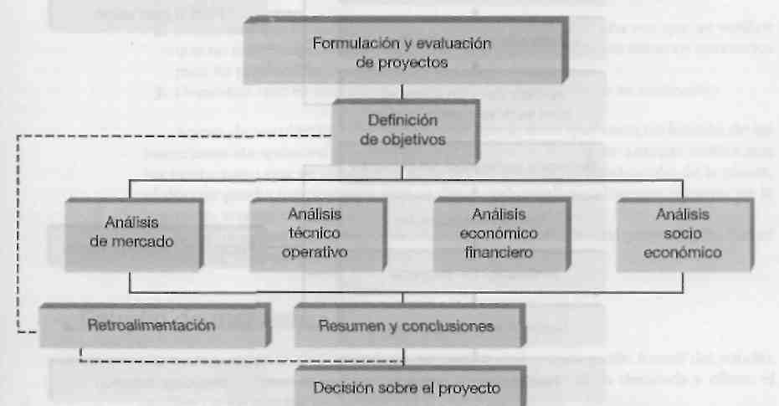
El nivel más profundo y final es conocido como proyecto definitivo. Contiene básicamente toda la información del anteproyecto, pero aquí son tratados los puntos finos. Aquí no solo deben presentarse los canales de comercialización más adecuados para el producto, sino que deberá presentarse una lista de contratos de venta ya establecidos; se deben actualizar y preparar por escrito las cotizaciones de la inversión, presentar los pianos arquitectónicos de la construcción, etc. La información presentada en el proyecto definitivo no debe alterar la decisión tomada respecto a la inversión, siempre que los cálculos hechos en el anteproyecto sean confiables y hayan sido bien evaluados.
El nivel de aplicación y conocimientos que se estudiara en este texto será el de anteproyecto.
Ya se menciono que el primer nivel de profundidad en un estudio de evaluación es el de perfil, el cual comienza con la identificación de una idea que culmina, tras un proceso, con la instalación física de la planta. Los pasos en la generación de un proyecto se dan en la figura 1.2.
Todo empieza con una idea. Cada una de las etapas siguientes es una profundización de la idea inicial, no solo en lo que se refiere a conocimiento, sino también en lo relacionado con investigación y análisis. La ultima parte del proceso es, por supuesto, la cristalización de la idea con la instalación física de la planta, la producción del bien o servicio y, por último, la satisfacción de una necesidad humana o social, que fue lo que en un principio dio origen a la idea y al proyecto.
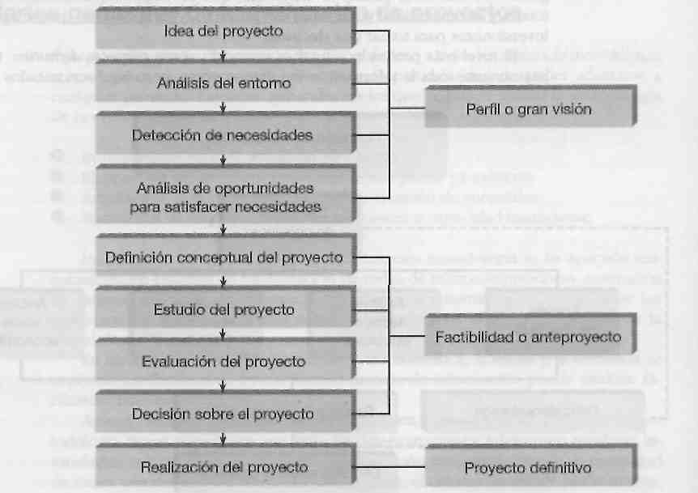
Introducción y marco de desarrollo
Toda persona que pretenda realizar el estudio y la evaluación de un proyecto, ya sea estudiante, consultor de empresas o inversionista, la primera parte que deberá desarrollar y presentar en el estudio es la Introducción, la cual debe contener una breve reseña histórica del desarrollo y los usos del producto, además de precisar cuáles son los factores relevantes que influyen directamente en su consume Se recomienda ser breve, pues los datos aquí anotados solo servirán, como su nombre lo indica, como una introducción al tema y al estudio.
La siguiente parte que se desarrollara, sin ser capítulo aparte, debe ser el "Marco de desarrollo", "Marco de referencia" o "Antecedentes del estudio", donde el estudio debe ser situado en las condiciones económicas y sociales, y se debe aclarar básicamente por que se pensó en emprenderlo; a que persona o entidades beneficiara; que problema especifico resolverá; si se pretende elaborar determinado articulo solo porque es una buena opción de inversión, sin importar los beneficios sociales o nacionales que podría aportar, etcétera.
No hay que olvidar que muchos artículos, sobre todo los suntuarios, se elaboran bajo este último criterio, y no por este hecho deberá omitirse un estudio que justifique tal inversión, desde todos los puntos de vista.

En el mismo apartado deberán especificarse los objetivos del estudio y los del proyecto. Los primeros deberán ser básicamente tres, a saber:
- Verificar que existe un mercado potencial insatisfecho y que es viable, desde el punto de vista operativo, introducir en ese mercado el producto objeto del estudio.

- Demostrar que tecnológicamente es posible producirlo, una vez que se verifico que no existe impedimento alguno en el abasto de todos los insumos necesarios para su producción.

- Demostrar que es económicamente rentable llevar a cabo su realización.

Acerca de los objetivos del proyecto, se puede decir que están en función de las intenciones de quienes promueven este último, y se puede agregar cuales son las limitaciones que se imponen, donde sería preferible la localización de la planta, el tipo de productos primarios que se desea industrializar, el monto máximo de la inversi6n, y otros elementos.
La primera parte de todo proyecto, como se observa, es una presentación formal del mismo, con sus objetivos y limitaciones.
Estudio de mercado
Con este nombre se denomina la primera parte de la investigación formal del estudio. Consta básicamente de la determinación y cuantificación de la demanda y oferta, el análisis de los precios y el estudio de la comercialización.
Aunque la cuantificación de la oferta y demanda pueda obtenerse fácilmente de fuentes de información secundarias en algunos productos, siempre es recomendable la investigación de las fuentes primarias, pues proporciona información directa, actualizada y mucho más confiable que cualquier otro tipo de fuente de datos. El objetivo general de esta investigación es verificar la posibilidad real de penetración del producto en un mercado determinado. El investigador del mercado, al final de un estudio meticuloso y bien realizado, podrá palpar o sentir el riesgo que se corre y la posibilidad de éxito que habrá con la venta de un nuevo artículo o con la existencia de un nuevo competidor en el mercado. Aunque hay factores intangibles importantes, como el riesgo, que no es cuantificable, pero que es perceptible, esto no implica que puedan dejarse de realizar estudios cuantitativos. Por el contrario, la base de una buena decisión siempre serán los datos recabados en la investigación de campo, principalmente en fuentes primarias.
Por otro lado, el estudio de mercado también es útil para prever una política adecuada de precios, estudiar la mejor forma de comercializar el producto y con-testar la primera pregunta importante del estudio: ¿existe un mercado viable para el producto que se pretende elaborar? Si la respuesta es positiva, el estudio continua. Si la respuesta es negativa, se plantea la posibilidad de un nuevo estudio más preciso y confiable; si el estudio hecho ya tiene esas características, lo recomendable seria detener la investigación.
Estudio técnico
Esta parte del estudio puede subdividirse a su vez en cuatro panes, que son: determinación del tamaño optimo de la planta, determinación de la localización óptima de la planta, ingeniería del proyecto y análisis administrativo.
La determinación de un tamaño óptimo es fundamental en esta parte del estudio. Hay que aclarar que tal determinación es difícil, pues las técnicas existentes para su determinación son iterativas y no existe un método preciso y directo para hacer el cálculo. El tamaño también depende de los turnos trabajados, ya que para un cierto equipo instalado, la producción varia directamente de acuerdo con el número de turnos que se trabaje. Aquí es necesario plantear una serie de alternativas cuando no se conoce y domina a la perfección la tecnología que se empleara.
Acerca de la determinación de la localización optima del proyecto, es necesario tomar en cuenta no solo factores cuantitativos, como pueden ser los costos de transportes, de materia prima y el producto terminado, sino también los factores cualitativos, tales como apoyos fiscales, el clima, la actitud de la comunidad, y otros. Recuerde que los análisis deben ser integrantes, pues si se realizan desde un solo punto de vista conducirán a resultados poco satisfactorios.
Sobre la ingeniería del proyecto se puede decir que, técnicamente, existen di-versos procesos productivos opcionales, que son básicamente los muy automatiza-dos y los manuales. La elección de alguno de ellos dependerá en gran parte de la disponibilidad de capital. En esta misma parte están englobados otros estudios, como el análisis y la selección de los equipos necesarios, dada la tecnología seleccionada; en seguida, la distribución física de tales equipos en la planta, así como la propuesta de la distribución general, en la que por fuerza se calculan todas y cada una de las áreas que formaran la empresa.

Algunos de los aspectos que no se analizan con profundidad en los estudios de factibilidad son el organizativo, el administrativo y el legal. Esto se debe a que son considerados aspectos que por su importancia y delicadeza merecen ser tratados a fondo en la etapa de proyecto definitivo. Esto no implica que deba pasarse por alto, sino, simplemente, que debe mencionarse la idea general que se tiene sobre ellos, pues de otra manera se deben hacer una selección adecuada y precisa del personal, elaborar un manual de procedimientos y un desglose de funciones, extraer y analizar los principales artículos de las distintas leyes que sean de importancia para la empresa, y como esto es un trabajo delicado y minucioso, se incluye en la etapa de proyecto definitivo.
Estudio económico
La antepenúltima etapa del estudio es el análisis económico. Su objetivo es ordenar y sistematizar la informaci6n de carácter monetario que proporcionan las etapas anteriores y elaborar los cuadros analíticos que sirven de base para la evaluación económica.
Comienza con la determinación de los costos totales y de la inversión inicial, cuya base son los estudios de ingeniería, ya que tanto los costos como la inversión inicial dependen de la tecnología seleccionada. Continúa con la determinación de la depreciación y amortización de toda la inversión inicial.
Otro de sus puntos importantes es el cálculo del capital de trabajo, que aunque también es parte de la inversión inicial, no está sujeto a depreciación y amortización, dada su naturaleza liquida.
Los aspectos que sirven de base para la siguiente etapa, que es la evaluación económica, son la determinación de la tasa de rendimiento mínima aceptable y el cálculo de los flujos netos de efectivo. Ambos, tasa y flujos, se calculan con y sin financiamiento. Los flujos provienen del estudio de resultados proyectados para el horizonte de tiempo seleccionado.
Cuando se habla de financiamiento es necesario mostrar cómo funciona y como se aplica en el estado de resultados, pues modifica los flujos netos de efectivo. En esta forma se selecciona un plan de financiamiento, el más complicado, y se muestra su cálculo tanto en la forma de pagar intereses como en el pago del capital.
Asimismo, es interesante incluir en esta parte el cálculo de la cantidad mínima económica que se producira, llamado punto de equilibrio. Aunque no es una técnica de evaluación, debido a las desventajas metodológicas que presenta, si es un punto de referencia importante para una empresa productiva la determinación del nivel de producción en el que los costos totales igualan a los ingresos totales.
Evaluación económica
Esta parte se propone describir los métodos actuales de evaluación que toman en cuenta el valor del dinero a través del tiempo, como son la tasa interna de rendimiento y el valor neto; se anotan sus limitaciones de aplicación y son comparados con métodos contables de evaluación que no toman en cuenta el valor del dinero a través del tiempo, y en ambos se muestra m aplicación práctica.
Esta parte es muy importante, pues es la que al final permite decidir la implantación del proyecto. Normalmente no se encuentran problemas en relación con el mercado o la tecnología disponible que se empleara en la fabricación del producto; por tanto, la decisión de inversión casi siempre recae en la evaluación económica. Ahí radica su importancia. Por eso, los métodos y los conceptos aplica-dos deben ser claros y convincentes para el inversionista.
Análisis y administración del riesgo
Por lo general, la última parte tratada en el estudio de factibilidad es la evaluación económica. Sin embargo, en este texto existe otra parte a la que se llam6 "Análisis y administración del riesgo", donde se presenta un enfoque totalmente nuevo sobre el riesgo.
Este enfoque puede aplicarse en economías inestables, a diferencia de otros enfoques de aplicación más restringida. El resultado de una evaluación económica tradicional no permite prever el riesgo de una posible bancarrota a corto o a mediano plazo, lo que sí es posible con esta perspectiva de análisis.
Finalmente, en todo proyecto debe haber una conclusión general, en la que se declare abierta y francamente cuales son las bases cuantitativas que orillan a tomar la decisión de inversión en el proyecto estudiado.
CRITERIO DE ESTE TEXTO
La integración y la práctica de los conocimientos es un paso difícil que debe dar todo estudiante al empezar a desenvolverse en la vida profesional. A un estudiante de licenciatura podrían ensenársele normalmente materias como matemáticas, estadística, administración, contabilidad, ingeniería económica y finanzas. Si se le pidiera a ese egresado que realizara la evaluación de un proyecto, donde se aplicaran todas las materias mencionadas y algunas más, probablemente le seria difícil integrar y aplicar esos conocimientos en un solo trabajo. El hecho de que se dominen materias por separado no implica que se tenga la idea de cómo integrarlas en la práctica.
Por lo anterior, el presente texto no presenta solo la teoría relacionada con cada tema expuesto. Si así fuera, lo recomendable seria aconsejar lecturas de los mejores textos de cada tema, pero al final el problema persistiría; es decir, persistiría la carencia de la integración de la teoría y la práctica. Por esto, al final de cada una de las partes teóricas del texto aparece un ejemplo desarrollado tal como se realiza y presenta en la práctica. Con ello se pretende apoyar la integración del conocimiento. El ejemplo desarrollado es una guía práctica para la presentaci6n de estudios de evaluación de proyectos.
Se ha oído decir a muchos estudiantes y profesionales: "tengo el conocimiento de todas las materias pero, ¿como desarrollo el trabajo? ¿Que datos tengo que presentar y de qué manera debo hacerla para convencer al inversionista de que este negocio es bueno? Estoy seguro de que muchas buenas inversiones no se han hecho porque han faltado el estudio, los datos y la evaluación convincentes para quien quiere invertir".
Del criterio de este texto se puede decir, por tanto, que es teórico-practico-integrador; pone énfasis en que la integración de los conocimientos es fundamental para el adecuado desarrollo de un estudio de evaluación de proyectos.
También el estudiante y el analista de un proyecto de inversión deben considerar que un trabajo trascendente, es decir, aquel que es útil para tomar una decisión adecuada, no se hace con base en un formato estandarizado, donde solo es necesario llenar datos, por el contrario, el trabajo trascendental es aquel que se realiza con ingenio. Los estadounidenses acunaron el vocablo ingeniero (engineer, en ingles), el cual tomaron del latin ingenium; para los norteamericanos un ingeniero no es aquel que estudia ingeniería, sino el que utiliza su propio ingenio para resolver problemas comunes.
Desde este punto de vista, la metodóloga de evaluación de proyectos, dado su carácter multidisciplinario, viene a ser una materia de verdaderos ingenieros, no en el sentido de las personas que estudian ingeniería, sino en el sentido de aquellos que utilizan realmente el ingenio para tomar decisiones importantes y que lo hacen a partir de un conjunto de datos inexactos, incompletos y difusos que se encuentran en el medio de estudio, pero que estos verdaderos ingenieros son capaces de analizar a conciencia para obtener soluciones factibles que funcionen de manera satisfactoria.
PREGUNTAS Y PROBLEMAS
- Defina los problemas propios de la evaluación de proyectos.
- la utilidad que tienen los proyectos en la sociedad.
- ¿Como se localizan los proyectos en la vida cotidiana?
- Establezca las consideraciones que deben tenerse presentes en la asignación de los recursos.
5- Señale la importancia que tienen la preparación y la evaluación de proyectos.
- ¿Que diferencia hay entre un estudio de factibilidad técnica de un proyecto y un estudio técnico de la factibilidad económica?
- Defina un proyecto no productivo) y diga en que consistiría su estudio técnico.
- ¿Que relaciones existen entre las decisiones de tamaño y localización de un proyecto?
9- Describa algunos rubros de inversi6n que podran derivarse del estudio de mercado.
- Explique como la estructura organizativa de un proyecto y el diseño de los procedimientos administrativos pueden afectar la composición de los costos de operación del proyecto y de las inversiones previas a la puesta en marcha, así como durante la ejecución del proyecto.
- El estudio económico del proyecto debe preparar información para su evaluación. Identifique las principales decisiones que deben tomarse al respecto.

BIBLIOGRAFIA
Baum, Warren C, "El ciclo de los proyectos", Finanzasy desarrollo 7(2), 1970.
Centro de Estudios Monetarios Latinoamericanos, Andlisisempresarial de proyectos industrial-les, México, 1972.
Deslandes, H_{M} "Las ocho etapas de un estudio de factibilidad", Administración de empresas 6(61), 1975.
Instituto Latinoamericano para Estudios Sectoriales, Guia para la presentación de proyectos, Siglo XXI Editores, Editorial Universitaria, Santiago, 1977.
Organización de las Naciones Unidas, Manual de proyectos de desarrollo económico, México, 1958.
Organización de las Naciones Unidas, Manual de proyectos de desarrollo económico (publicación 5.58.11.G.5), México, 1958.
Sapag y Sapag Chain, Fundamentos de preparación y evaluación de proyectos, McGraw-Hill, 1983.

